D42R1/LEDN1815S

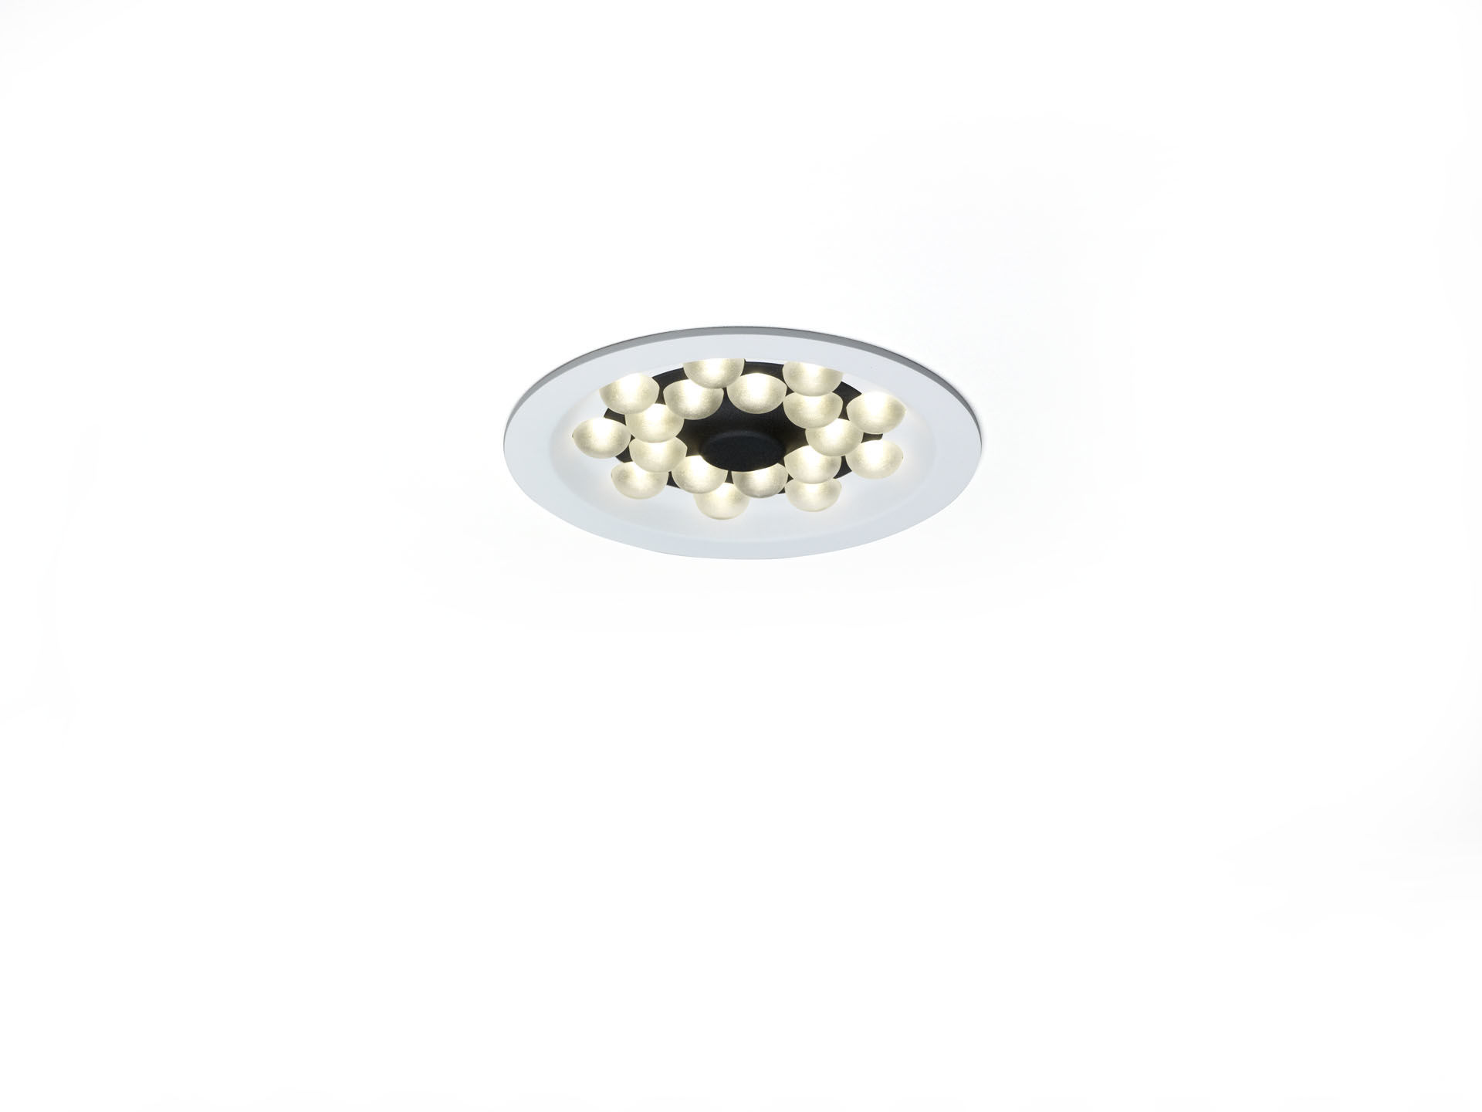
- Downlights avec technologie LED+LENS.
- Led+lens™ , optique lentilles en Polycarbonate (PC), distribution lumineuse extensive .
- Colerette blanche (RAL9003), module intérieur noir (RAL9005); autres combinaisons de couleurs disponibles sur demande.
- Dimensions: Ø 200 mm x 70 mm.
- Découpe plafond: Ø 180 mm.
- LED+LENS™, combinaison de LED hautes puissances et de lentilles individuelles avec une structure de surface brevetée. Les lentilles sont encastrées dans de petites coupelles permettant un rendu lumineux très confortable.
- Flux lumineux: 1400 lm, Efficacité lumineuse: 127 lm/W.
- Consommation de courant: 11.0 W, non gradable.
- Fréquence: 50-60Hz AC.
- Tension: 220-240V.
- Classe d'isolation: classe I.
- Maintien de flux élévé; après 50 000 heures de fonctionnement, le luminaire conserve 98% de son flux lumineux initial.
- Température de couleur corrélée: 4000 K, Rendu des couleurs ra: 80.
- Standard deviation colour matching: 3 SDCM.
- LED+LENS™ pour une distribution lumineuse sans éblouissement avec UGR <= {{object.ugrClass} et luminances @ 65° {{object.luminanceClass}} cd/m² conforme à la norme EN 12464-1 pour des exigences visuelles élevées, par ex. écran d'affichage, bureaux.
- Sécurité photobiologique IEC/TR 62778: RG1.
- Caisson: aluminium laqué, RAL9003 - blanc de sécurité.
- Degré de protection IP: IP20.
- Essai au fil incandescent: 850°C.
- Garantie de 5 ans sur luminaire et driver.
- Certifications: CE, ENEC.
- Luminaire avec cablâge sans halogène.
- Le luminaire a été développé et produit selon la norme EN 60598-1 dans une société certifiée ISO 9001 et ISO 14001.

